Уважаемые педагоги!
Размещение заданий для обучающихся и материалов к занятиям производится в индивидуальных папках педагога на базе облачного хранилища mail.ru.
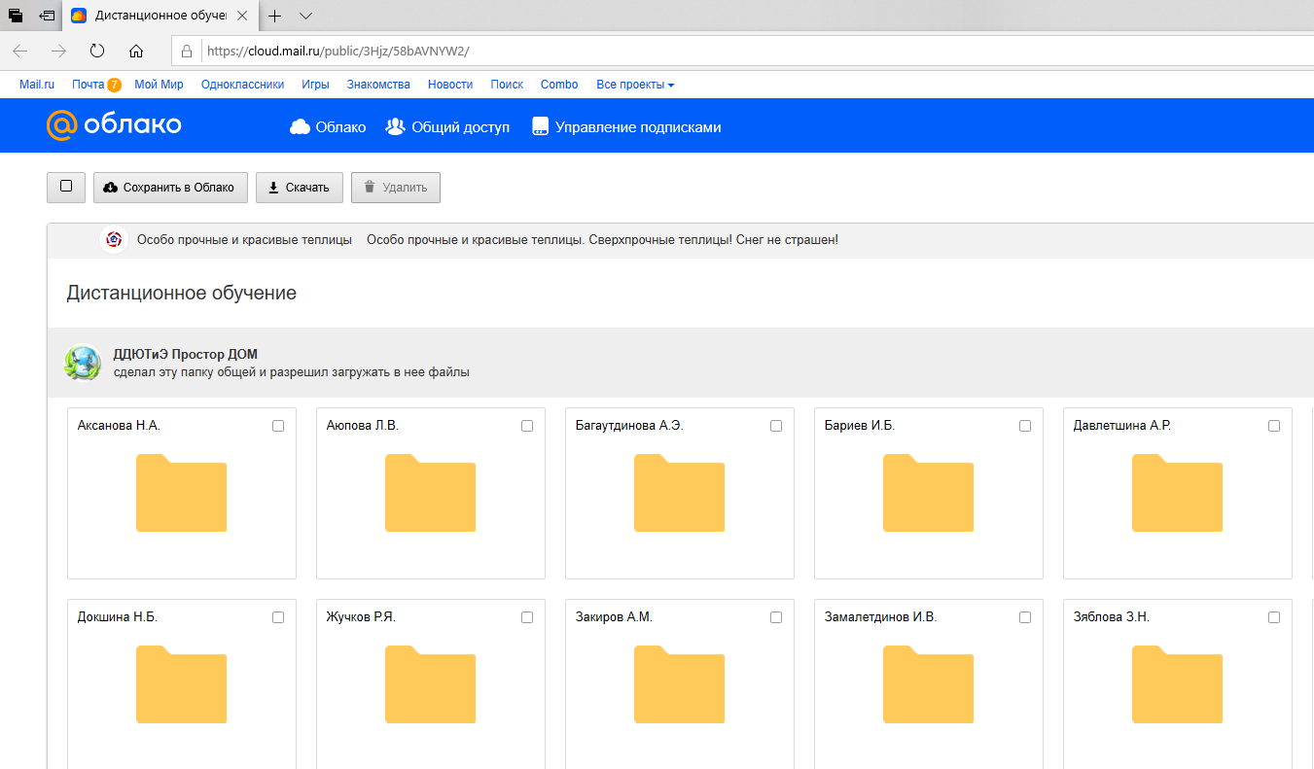
- Для размещения заданий в рамках дистанционного обучения необходимо перейти по ссылке: https://cloud.mail.ru/public/3Hjz/58bAVNYW2

- Выбрать и открыть свою папку
- Нажать копку загрузить файлы
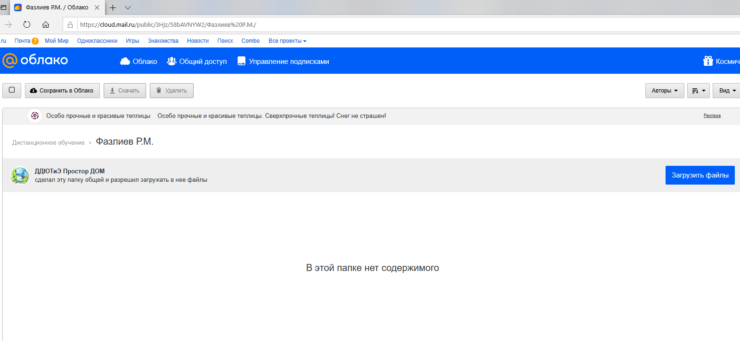

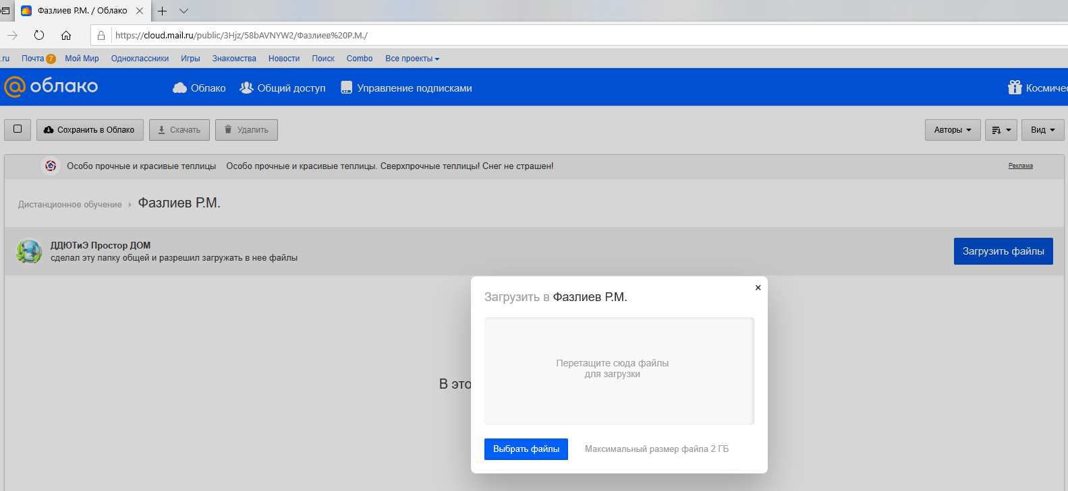
- Выбрать файлы на компьютере или перетащить их в окно для загрузки

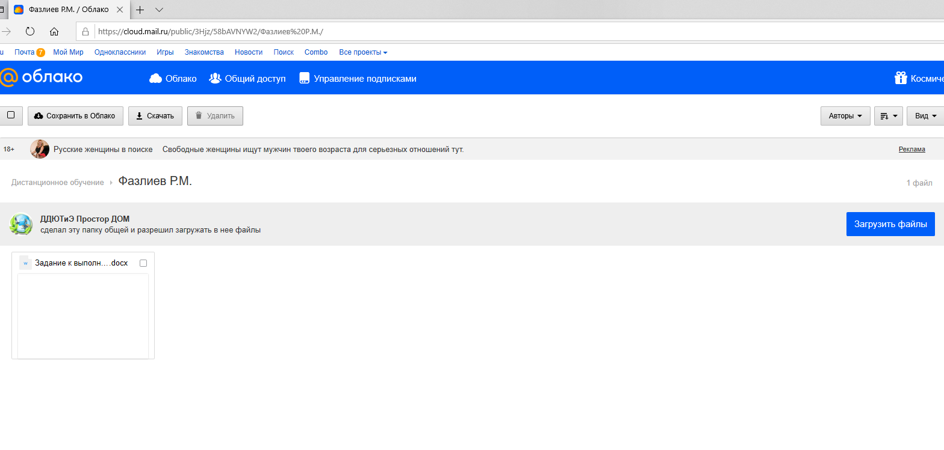
- Документ загружен и доступен для ознакомления обучающимися

